一、采购招标项目实施流程图
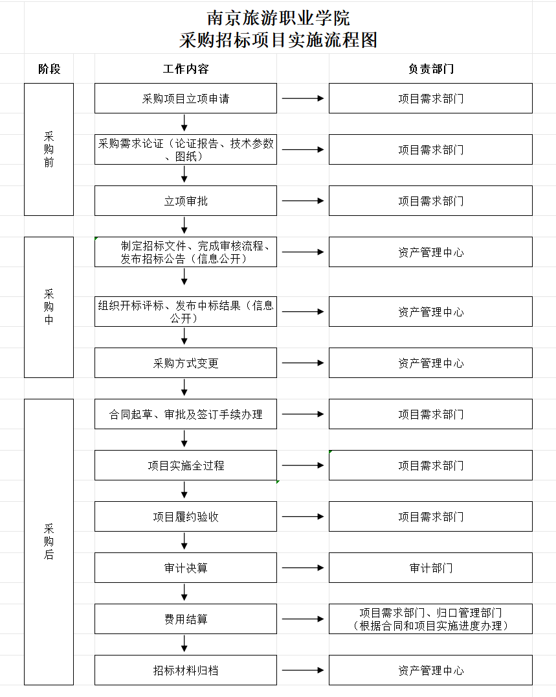

采购申请审批流程图
1、审批流程：采购人起草申请→项目建设部门负责人审核→财务处负责人审核→招标中心负责人审核→项目分管院领导审核→招标工作分管院领导审核→招标中心采购经办人阅知
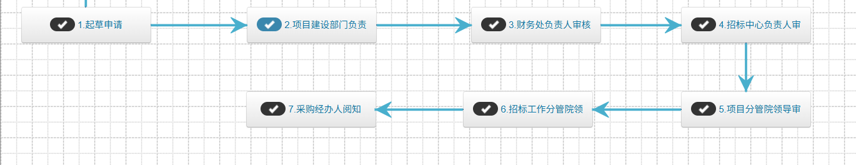

采购文件审批流程图
- 审批流程：招标中心采购经办人发起→招标中心负责人审核→项目负责人审核→项目建设部门负责人审核→项目分管院领导审核→招标工作分管院领导审核→发布
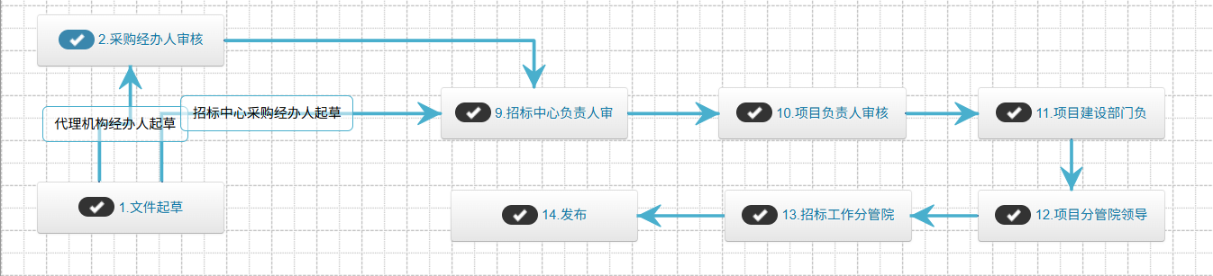

招标公告审核流程图
1、单一来源招标公告审批流程：招标中心采购经办人发起→招标中心负责人审核→采购人审核→部门负责人
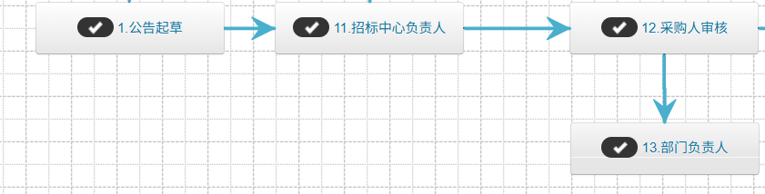
2、非单一来源招标公告审批流程：招标中心采购经办人发起→招标中心负责人审核→采购人审核→分管校领导审核→分管采购招标校领导或校长审核→招标中心采购经办人发布公告
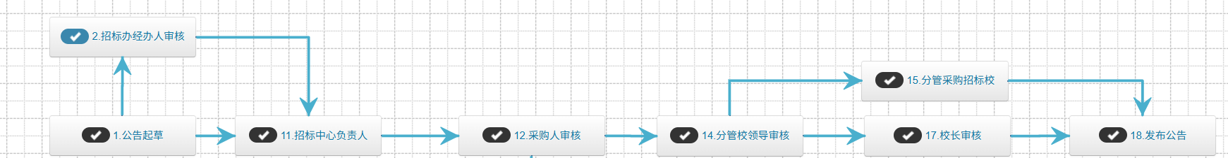

变更公告审批流程图
1、变更公告审批流程：招标中心采购经办人发起→招标中心负责人审核

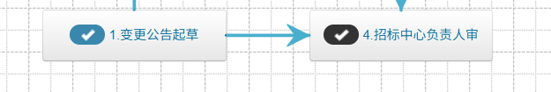

定标申请审批流程图
- 采购预算小于10w定标申请审批流程：采购人发起申请→招标中心负责人审核→项目建设部门负责人审核→项目分管院领导审核→招标工作分管院领导审核→招标中心采购经办人阅知
2、采购预算大于10w（包含）定标申请审批流程：采购人发起申请→招标中心负责人审核→项目建设部门负责人审核→项目分管院领导审核→招标工作分管院领导审核→院长审核→招标中心采购经办人阅知

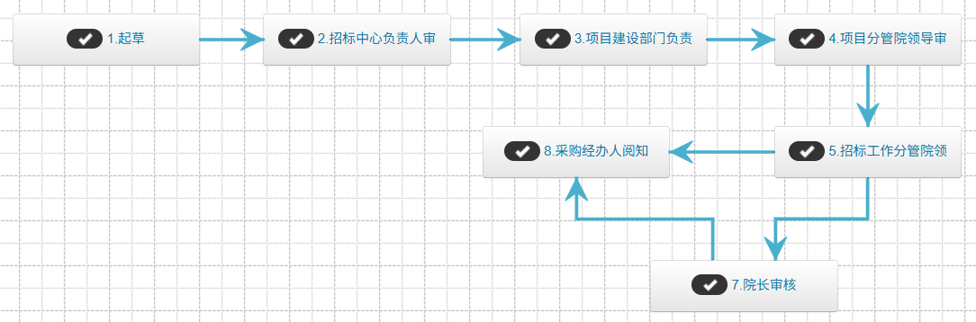

中标公告审批流程图
1、中标公告审批流程：招标中心采购经办人发起→招标中心负责人审核



